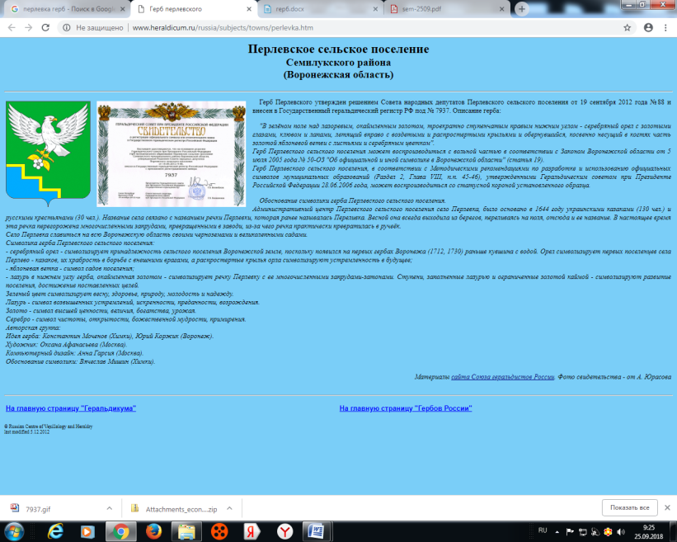

**СОВЕТ НАРОДНЫХ ДЕПУТАТОВ**

**ПЕРЛЁВСКОГО СЕЛЬСКОГО ПОСЕЛЕНИЯ**

**СЕМИЛУКСКОГО МУНИЦИПАЛЬНОГО РАЙОНА**

**ВОРОНЕЖСКОЙ ОБЛАСТИ**

**ШЕСТОГО СОЗЫВА**

396921 Воронежская область, Семилукский район, с. Перлёвка, улица Центральная, 54 тел. (47372) 76-1-67, факс (47372) 76-1-68

**РЕШЕНИЕ**

от 06.05.2022г. № 65

село Перлёвка

О внесении изменений в решение от 25.10.2019г. № 155 «О денежном содержании муниципальных служащих в Перлёвском сельском поселении Семилукского муниципального района Воронежской области»

В соответствии с Федеральным законом от 02.03.2007 № 25-ФЗ «О муниципальной службе в Российской Федерации», Законом Воронежской области от 28.12.2007 № 175-ОЗ «О муниципальной службе в Воронежской области», а также в целях приведения нормативных правовых актов органов местного самоуправления в соответствие с действующим законодательством, Совет народных депутатов Перлёвского сельского поселения, Совет народных депутатов Перлёвского сельского поселения

РЕШИЛ:

1.1Внести изменения в решение Совета народных депутатов от 25.10.2019г. № 155 «О денежном содержании муниципальных служащих в Перлёвском сельском поселении Семилукского муниципального района Воронежской области»: изложив приложение №1, №2 к решению в новой редакции (прилагается).

2. Настоящее решение вступает в силу с момента обнародования и распространяется на правоотношения, возникшие с 1 января 2022 года.

|  |  |
| --- | --- |
| Глава Перлёвского  сельского поселения | И.И.Стадников |

Приложение №1

к Положению о денежном содержании

муниципальных служащих в Перлёвском сельском поселении Семилукского муниципального района Воронежской области (в редакции от 06.05.2022г. №65)

Размеры должностных окладов по должностям муниципальной службы в Перлёвском сельском поселении Семилукского муниципального района Воронежской области

|  |  |  |
| --- | --- | --- |
| Группа должностей | Наименование должности | Должностной оклад (рублей в месяц) |
| Администрация Перлёвского сельского поселения Семилукского муниципального района Воронежской области | | |
| Главная группа должностей | Глава администрации | 9758 |
| Старшая группа должностей | Главный специалист  Ведущий специалист | 6672  5180 |
| Младшая группа должностей | Специалист первой категории Специалист второй категории | 5080  4982 |

Приложение №2

к Положению о денежном содержании

муниципальных служащих в Перлёвском сельском поселении Семилукского муниципального района Воронежской области (в редакции от 06.05.2022г. №65)

**Размеры ежемесячных надбавок к должностному окладу за классный чин муниципальных служащих Перлёвского сельского поселения Семилукского муниципального района Воронежской области устанавливается в следующих размерах:**

Ежемесячная надбавка к должностному окладу за классный чин устанавливается в следующих размерах:

- действительного муниципального советника муниципальной службы 1-го класса – 3687 рубля;

- действительного муниципального советника муниципальной службы 2-го класса – 3488 рубля;

- действительного муниципального советника муниципальной службы 3-го класса - 3288 рублей;

- главного муниципального советника муниципальной службы 1-го класса – 2989 рублей;

- главного муниципального советника муниципальной службы 2-го класса – 2790рублей;

- главного муниципального советника муниципальной службы 3-го класса – 2592рублей;

- советника муниципальной службы 1-го класса - 2292 рубля;

- советника муниципальной службы 2-го класса - 2096 рубля;

- советника муниципальной службы 3-го класса – 1895 рубля;

- референта муниципальной службы 1-го класса - 1794 рубля;

- референта муниципальной службы 2-го класса – 1497 рублей;

- референта муниципальной службы 3-го класса - 1397 рублей;

- секретаря муниципальной службы 1-го класса - 1198рублей;

- секретаря муниципальной службы 2-го класса - 1099 рублей;

- секретаря муниципальной службы 3-го класса – 900 рублей